Міністерство освіти і науки України
Харківський державний соціально-економічний коледж

МЕТОДИЧНА РОЗРОБКА

МЕТОДИКИ ПРОВЕДЕННЯ ВІДКРИТОГО ЗАНЯТТЯ

дисципліна «Інформатика і комп’ютерна техніка»

Укладач: Кузьміна Л.А.,
викладач вищої категорії



м. Харків – 2019 р.
План проведення заняття
дисципліна: "Інформатика і комп’ютерна техніка"
Викладач: Кузьміна Л.А.
Тема заняття: Використання математичних та статистичних функцій у бухгалтерському обліку.
Вид заняття: практичне заняття.
Тип заняття: урок застосування знань, навичок та вмінь.
Практична робота №13
Мета заняття:
- освітня: закріпити набуті знання та відпрацювати вміння та навички по роботі з математичними, статистичними та фінансовими функціями, вбудованими у табличний процесор Microsoft Excel для обчислення величини щорічної амортизації обладнання різними методами;
- розвиваюча: розвиток інформаційної компетенції, логіку мислення, увагу, спостережливість, вміння і навички грамотно висловлювати власні думки, вміння застосувати теоретичні знання при виконанні практичної роботи, робити висновки, узагальнення, розвивати комунікативну компетенцію;
- виховна: виховувати інтерес до пізнання нового, прищеплювати почуття любові до предмету, бережного ставлення до комп’ютера, виховувати справжніх майстрів свого фаху, прищеплювати зацікавленість до майбутньої спеціальності.
УНАОЧНЕННЯ: дошка, проектор.
РОЗДАВАЛЬНИЙ МАТЕРІАЛ: зміст завдання, інструкції до виконання практичного завдання, зразок завдання.
МІЖПРЕДМЕТНІ ЗВ'ЯЗКИ: основи інформатики, ділова українська мова, англійська мова, математика, бухгалтерський облік І, фінансовий аналіз, філософія, інформаційні системи і технології в обліку.
ПЛАН ПРОВЕДЕННЯ ЗАНЯТТЯ:
1. Організаційний момент. З`ясування відсутніх та причин відсутності, готовності аудиторії, групи до заняття - 1 хв.
2. Оголошення плану проведення заняття, мотивація навчальної діяльності - 2 хв.
3. Мотивація, актуалізація опорних знань з використанням різних форм опитування, оголошення та мотивація оцінок - 15хв.
4. Оголошення теми заняття, мети заняття. Видача завдання для виконання. Пояснення до інструкції, яка додається до завдання. З’ясування виконання завдання у формі бесіди за питаннями. Скорочений інструктаж з техніки безпеки при роботі на ПК. - 10 хв.
5. Виконання студентами практичного завдання, оформлення звіту про виконану роботу. - 35 хв.
6. На початку другого часу – оголошення та мотивація оцінок по актуалізації - 2 хв.
7. Пояснення до підсумкового тесту та виконання авторського комп’ютерного тесту за темою 7 «Табличний процесор Microsoft Excel» - 15 хв.
8. Оголошення оцінок та їх мотивація. - 3 хв.
9. Узагальнення та систематизація знань. - 3 хв.
10. Підведення підсумків заняття. - 3 хв.
11. Домашнє завдання, його пояснення. - 1 хв.

Викладач __________ Л.А.Кузьміна
"Інформатика і комп’ютерна техніка"
План проведення заняття (у розширеному варіанті)
Тема заняття: Використання математичних та статистичних функцій у бухгалтерському обліку.

- Організаційний момент (1 хв.):
Підготовка аудиторії і студентів до заняття, з’ясування відсутніх, визначення причини їх відсутності. Черговий доповідає про відсутніх. Готовність аудиторії, групи до заняття.

- Оголошення плану проведення заняття, мотивація навчальної діяльності (2 хв.).
План проведення заняття. Оголошується послідовність заняття, регламент на кожний пункт:
- Перевірка готовності до виконання практичного завдання у формі бесіди з використанням різних форм опитування - 15 хв.
- Оголошення теми заняття, визначення мети проведення заняття. Пояснення виконання практичного завдання. Скорочений інструктаж з техніки безпеки при роботі на ПК. – 10 хв.
- Виконання практичного завдання, оформлення звіту – 35 хв.
- Складання звіту про виконану роботу по мірі виконання практичного завдання.
- Відповідь на контрольний тест по матеріалу теми 7 «Табличний процесор Microsoft Excel» -15 хв.
- Узагальнення та систематизація знань. Рефлексія роботи на занятті відповідаючи „так” чи „ні”. Студентам будуть поставлені запитання, чи дізналися вони щось нове, чи знадобиться їм ці знання в подальшій роботі бухгалтером, чи вміють вони робити те, що вимагалося на початку заняття і, якщо відповіді будуть позитивні, то значить, що мету досягли.
- Отримання домашнього завдання в кінці заняття.
Мотивація навчальної діяльності. Сучасний бухгалтер повинен знати не тільки предмет “Бухгалтерський облік”, «Фінансовий облік» але й інші науки, серед яких важливе місце займає “Інформатика і комп’ютерна техніка”. Для сучасного бухгалтера важливо вміти працювати з прикладними програмами пакету прикладних програм Microsoft Office. Для сучасних фахівців, а особливо тих, які мають справу зі складанням звітів, що містять таблиці, їх обчислення та аналіз (а до них і належить спеціальність “Бухгалтер”) важливо уміти працювати з вбудованими математичними, статистичними та фінансовими функціями, що полегшують обчислення та аналіз даних навички роботи з якими при обчисленні величини амортизації обладнання різними методами ми з Вами відпрацюємо на даному практичному занятті.

3. Мотивація актуалізації, актуалізація опорних знань з використанням різних форм опитування (15 хв.).
Актуалізація опорних знань проводиться з використанням різних методів та форм, а саме: фронтального опитування, вправи «Лови помилку», вправи «Отримай результат».
У зв’язку з тим, що сьогодні у нас з вами останнє заняття за темою 7 «Табличний процесор Microsoft Excel», перед початком вивчення нової теми 8. «Системи управління базами даних», нам з вами (викладачу, і студентам) слід переконатися у тому, що теоретичні знання, отримані на попередніх заняттях, допоможуть успішно і впевнено виконати практичне завдання по роботі з різними вбудованими функціями у табличний процесор Microsoft Excel, а також успішно відповісти в кінці заняття на питання тесту.
З’ясування рівня засвоєння ваших знань буде проходити в чотири етапи:
1 етап: у вигляді відповідей на питання, а саме:
- Як можна запустити табличний процесор Microsoft Excel (викладач послідовно звертається до студентів і кожен студент розкриває свій спосіб);
- За допомогою якого вікна можна виконати форматування клітинок?
- Як можна викликати діалогове вікно “Формат клітинк” (різні способи, кожен студент свій спосіб)?
- Що таке масив формул і як його використовують?
- Як можна скопіювати формулу(різні способи, кожен студент свій спосіб)?
- Які існують посилання на клітинку?
- Особливості використання абсолютного посилання? Приклади.
- Особливості використання відносного посилання? Приклади.
- Особливості використання змішаного посилання? Приклади.
- За допомогою якої клавіші можна змінити тип посилання?
- Як додати в формулу?
- Як додати в документ функцію?
- Які існують типи функцій?
Оцінка залежить від кількості вірних відповідей, їх повноти. Максимальна кількість балів 2.
2 етап: Виконання вправи «Лови помилку». Ми перелічили з вами типи функцій і зараз кожен з Вас отримає картку з переліком функцій відповідного типу, але там є функції, які не відносяться до даного типу. Ви повинні зробити помітку у вигляді знаку мінус у відповідне поле, поруч з помилково внесеною функцією. На це відводиться 1 хвилина, а потім студенти обмінюються картками з сусідом по парті і у полі «Прізвище 2» вписуємо прізвище того студента хто перевіряє. У друге поле поруч з функцією необхідно встановити «+», якщо помилка виправлена вірно і «-», якщо помилка виправлена не вірно, або залишилась не знайдена помилкова функція. За кожну вірно обрану та перевірену помилку студент отримує 0,2 бали. Оцінка залежить від вірної відповіді та вірної перевірки. Максимальна кількість балів 2.
3 етап: Виконання вправи «Отримай результат». Ми з Вами згадали, які функції відносяться до відповідного типу, а тепер перевіримо, як ви розумієте їх синтаксис та принцип роботи. Кожен зі студентів отримує картку, на якій знаходяться фрагменти таблиці і необхідно вписати або обрати вірний варіант. Кожна вірна відповідь оцінується в 1 бал. Максимальна кількість балів 3. Термін виконання завдання 5 хвилин.
Забираються картки. Результати виконання вправ «Лови помилку» та «Отримай результат» перевіряється під час перерви.
Ми добре з Вами попрацювали. Я бачу, що Ви добре засвоїли теоретичний матеріал і ми можемо переходити безпосередньо до нашої практичної роботи.
4. Оголошення теми заняття, мети заняття, видача завдання для виконання (10 хв.).
Тема заняття. Після повторення матеріалу оголошується тема практичного заняття: «Використання математичних та статистичних функцій у бухгалтерському обліку», яка відображається за допомогою проектора.
Студенти записують тему заняття у журнал для практичних робіт.
Далі робиться наголос, що ця заняття є 24 загальним і 13 практичним заняттям у вивченні предмету, і останнім у вивченні теми №7 „ Табличний процесор Microsoft Excel”, після чого починається вивчення наступної теми №8»Системи управління базами даних».
Викладач спрямовує думки студентів на єдність навчального процесу, тобто на те, що всі предмети, які вивчаються, певним чином пов’язані між собою. Викладач задає студентам запитання, відповідь на які визначає, з якими предметами пов’язане дане заняття.
- Слід запропонувати студентам згадати, що таке амортизація, які існують методи, її обчислення і чим вони відрізняються. Під час вивчення якої дисципліни Ви про цим познайомилися? Прослідковуємо зв’язок з «Фінансовим облік».
За допомогою проектора відображається визначення амортизації.
Амортизація – це систематичний розподіл вартості , яка амортизується, протягом строку корисного використання активу. Вона відображає процес поступового списання (погашення) вартості об’єкта протягом часу його корисного функціонування та забезпечує дотримання принципу співвідношення витрат з доходами.
Знос основних засобів – сума амортизації об’єкта основних засобів, накопичена з початку строку їх корисного використання.
Амортизація основних засобів нараховується із застосування таких методів:
- прямолінійного;
- зменшення залишкової вартості;
- прискореного зменшення залишкової вартості;
- кумулятивного;
- виробничого.
Ці методи Ви використовували під час практичних занять з дисципліни «Фінансовий облік», а сьогодні ми будемо обчислювати амортизацію цими методами, але з використанням спеціальних вбудованих фінансових функцій. І порівняємо на що витрачається більше часу та зусиль.
- Ставиться питання, які знання вони отримали з даної теми на першому курсі? Прослідкуємо зв’язок з основами інформатики.
3) Оскільки на першому курсі ми вивчали з вами обчислення за допомогою формул, а зараз будемо використовувати вбудовані математичні, статистичні та фінансові функції, а на ІІІ курсі під час вивчення дисципліни «Інформаційні системи і технології в обліку» ми будемо вивчати з Вами складні, багаторівневі функції, тобто вивчаємо від простого до складного. Зв’язок з філософіею.
4) Безумовний зв’язок з зарубіжною літературою, оскільки інтерфейс табличного процесора Microsoft Excel русифікований.
5) Зв’язок з англійською мовою, оскільки назви спеціальних клавіш на англійській мові.
6) І також безумовний зв’язок з математикою, оскільки для обчислень бухгалтерських документів потрібні отримані знання з математики.
Після того, як викладач переконався, що студенти усвідомили необхідність проведення даного заняття, слід запропонувати студентам поставити перед собою мету проведення заняття, якої слід досягти. Викладач може скоригувати запис сформульованої мети; студенти записують мету проведення заняття у практичний журнал, викладач відображає мету на проекторі.
(В кінці заняття слід звернутися до цього запису для того, щоб з’ясувати чи досягнута мета проведення заняття.)
Отже, за мету проведення даного заняття ставиться закріпити набуті знання та відпрацювати вміння та навички по роботі з математичними, статистичними та фінансовими функціями, вбудованими у табличний процесор Microsoft Excel для обчислення величини щорічної амортизації обладнання різними методами. Наголошується, що для досягнення мети студенти (це відображено за допомогою проектора)
повинні знати:
- на які групи поділяється вбудовані функції;
- які функції відносяться до якої групи;
- синтаксис функцій, які найчастіше використовуються;
- фінансові функції для обчислення величини амортизації обладнання;
- засоби Excel для аналізу табличних даних;
- засоби Excel для збереження створеного документу;
повинні вміти:
- запускати табличний процесор Excel;
- створювати структуру документа;
- виконувати форматування документа;
- виконувати обчислення за допомогою формул та функцій;
- копіювати формули;
- аналізувати табличні дані за допомогою діаграм;
- зберігати створений документ.
Мотивація проведення заняття. Підсумовуючи сказане студентами, слід нагадати, що створення та редагування текстових документів засобами табличного процесора Microsoft Excel набагато залежить від того, як користувач знає призначення клавіш та вміє працювати з клавіатурою у середовищі операційної системи Windows та текстового процесора Microsoft Word, без цього не можна уявити роботу бухгалтера з будь-якою прикладною програмою. Отже робиться висновок, що всі теми, які вивчаються, нерозривно пов’язані між собою. Виконання даного практичного завдання – це необхідна ступінь у набутті навичок роботи з табличним процесором, без яких не можна уявити роботу сучасного фахівця – бухгалтера або економіста.
Далі студентам пропонуються завдання до виконання, які містять початкову вартість станка (PV) у тис. грн., термін його експлуатації (R) у роках та залишкову вартість (ZV) у тис. грн. Згідно номеру комп’ютера за яким працює студент, він обирає вхідні дані. Крім завдання студенти отримують інструкцію до виконання даного завдання.
Викладач акцентує увагу на тому, що завдання умовно, порожніми рядками та шрифтом, розподілено на три частини. Виконання кожної частини оцінюється відповідною кількістю балів, а саме: виконання першої частини – 3 бала, виконання перших двох частин – 4 бала, виконання завдання в цілому – 5 балів.
В першій частині необхідно ввести вхідні дані, саме: «Початкова вартість», «Ліквідаційна вартість», «Період експлуатації» відповідно до варіанту. Потім побудувати структуру документу для обчислення амортизації відповідно до зразка.
Обчислити амортизацію станка за прямолінійним методом та сукупну величину відрахувань. (Теоретична інформація під час пояснення відображається за допомогою проектора).
За прямолінійним методом вартість об’єкта, що амортизується, рівномірно списується (розподіляється) протягом строку його служби.
Визначається вартість об’єкта, що амортизується за цім методом за наступною формулою:
Амортизація =
Або за допомогою вбудованої фінансової функції АПЛ
Синтаксис функції:
АПЛ (початкова вартість; ліквідаційна вартість; строк експлуатації)
де «Початкова вартість» — обов’язковий аргумент. Початкова вартість активу.
«Ліквідаційна вартість» — обов’язковий аргумент. Вартість в кінці періоду амортизації.
«Строк експлуатації» — обов’язковий аргумент. Число періодів амортизації активів.
Обчислити амортизацію станка за даний період методом суми річних чисел та сукупну величину відрахувань. (Теоретична інформація під час пояснення відображається за допомогою проектора).
Визначається вартість об’єкта, що амортизується за цім методом за наступною формулою:

Сума амортизації за останній рік експлуатації обмежується величиною, що необхідна для зменшення залишкової вартості.
Або за допомогою вбудованої фінансової функції АСЧ.
Синтаксис функції:
АСЧ (початкова вартість; ліквідаційна вартість; строк експлуатації; період за який робиться обчислення)
де «Початкова вартість» — обов’язковий аргумент. Початкова вартість активу.
«Ліквідаційна вартість» — обов’язковий аргумент. Вартість в кінці періоду амортизації.
«Строк експлуатації» — обов’язковий аргумент. Строк корисної експлуатації.
«Період за який робиться обчислення» — обов’язковий аргумент. Число періодів амортизації активів. Вимірюється в тих же одиницях виміру як і «Період експлуатації».
Знайти максимальну, мінімальну та середню суму амортизації за даними методами за допомогою відповідних статистичних функцій: МАКС, МИН, СРЗНАЧ.
Побудувати діаграму для відображення загальної суми амортизації, та сукупної величини відрахувань із застосуванням цих методів. Перша діаграма має тип – гістограма, а друга – графік.
За результатами проведених обчислень та побудованих діаграм зробити висновок про величину амортизаційних відрахувань та сукупну величину відрахувань. Висновки записати на аркуш.
Висновок відображається на проекторі під час підведення підсумків заняття щоб перевірити його вірність.
Висновок: При використанні прямолінійного метода річна сума амортизації залишається постійною на весь строк корисної служби об’єкта, а сукупна величина відрахувань до кінця останнього періоду дорівнює вартості майна, що амортизується.
При використанні метода суми річних чисел постійно зменшуються амортизаційні відрахування і відбувається до кінця періоду повне відшкодування вартості майна.
В другій частині завдання необхідно додати стовпці згідно зразка для обчислення амортизації та сукупної величини відрахувань за методом зменшення залишкової вартості та методом прискореного зменшення залишкової вартості.
Обчислити амортизацію станка за методом зменшення залишкової вартості. (Теоретична інформація під час пояснення відображається за допомогою проектора).
Метод зменшення залишкової вартості полягає у визначенні річної суми амортизації об’єкта основних засобів, виходячи із залишкової вартості такого об’єкта на початок звітного року. Сума амортизаційних відрахувань визначається шляхом множення залишкової вартості об’єкта основних засобів на річну норму амортизації. Для обчислення використовують наступну формулу:
Амортизація = ЗВ Х На,
де ЗВ — залишкова вартість об’єкта основних засобів;
На — річна норма амортизації.
Залишкову вартість об’єкта основних засобів (ЗВ) визначаємо за наступною формулою:
ЗВ = Початкова вартість – Накопичений знос
Річну норму амортизації (На) визначаємо за наступною формулою:
.
де н — термін корисного використання об’єкта основних засобів, вимірюється в роках;
ЛВ — ліквідаційна вартість об’єкта основних засобів;
ПВ — початкова вартість об’єкта основних засобів;
У перший рік експлуатації об’єкта основних засобів базою для нарахування амортизації буде його початкова вартість.
Або за допомогою вбудованої фінансової функції ФУО
Синтаксис функції:
ФУО (початкова вартість; ліквідаційна вартість; строк експлуатації; період; [місяці])

де «Початкова вартість» — обов’язковий аргумент. Початкова вартість активу.
«Ліквідаційна вартість» — обов’язковий аргумент. Вартість в кінці періоду амортизації.
«Строк експлуатації» — обов’язковий аргумент. Строк корисної експлуатації.
«Місяці» — не обов’язковий аргумент. Кількість місяців у першому році. За замовченням аргумент «Місяці» дорівнює 12
Обчислити амортизацію станка за методом прискореного зменшення залишкової вартості. (Теоретична інформація під час пояснення відображається за допомогою проектора).
Метод прискореного зменшення залишкової вартості виходить з того, що корисність і продуктивність основних засобів в перші періоди використання є значно вищими ніж у наступні. Норма амортизації застосовується не до вартості, а до балансової (залишкової) вартості об’єкту на кінець попереднього періоду. Фіксована норма амортизації приймається рівною річній нормі амортизації за прямолінійним методом, помноженою на коефіцієнт прискорення, який як правило дорівнює двом. Для обчислення використовують наступну формулу:
Амортизація = ЗВ Х На,
де ЗВ — залишкова вартість об’єкта основних засобів;
На — річна норма амортизації.
Залишкову вартість об’єкта основних засобів (ЗВ) визначаємо за наступною формулою:
ЗВ = Початкова вартість – Накопичений знос
Річну норму амортизації (На) визначаємо за наступною формулою:

.
де «Строк корисної експлуатації» — термін корисного використання об’єкта основних засобів, вимірюється в роках;
«Коефіцієнт прискорення» — коефіцієнт прискорення за замовченням дорівнює двом.
У перший рік експлуатації об’єкта основних засобів базою для нарахування амортизації буде його початкова вартість.
Або за допомогою вбудованої фінансової функції ДДОБ
Синтаксис функції:
ДДОБ (початкова вартість; ліквідаційна вартість; строк експлуатації; період; [коефіцієнт])

де «Початкова вартість» — обов’язковий аргумент. Початкова вартість активу.
«Ліквідаційна вартість» — обов’язковий аргумент. Вартість в кінці періоду амортизації.
«Строк експлуатації» — обов’язковий аргумент. Строк корисної експлуатації.
«Коефіцієнт» — не обов’язковий аргумент. Фіксована ставка у відсотках відноситься до залишкової вартості в кінці кожного року. Якщо коефіцієнт відсутній він дорівнює 2.
Знайти максимальну, мінімальну та середню суму амортизації за даними методами за допомогою відповідних статистичних функцій: МАКС, МИН, СРЗНАЧ.
Побудувати діаграму для відображення загальної суми амортизації, та сукупної величини відрахувань із застосуванням цих методів. Самостійно обрати доцільний тип діаграми.
За результатами проведених обчислень та побудованих діаграм зробити висновок про величину амортизаційних відрахувань та сукупну величину відрахувань при обчисленні методами зменшення залишкової вартості та прискореного зменшення залишкової вартості. Висновки записати на аркуш.
Висновок відображається на проекторі під час підведення підсумків заняття щоб перевірити його вірність.
Висновок: При використанні метода зменшення залишкової вартості річна сума амортизації постійно зменшується, а сукупна величина відрахувань до кінця останнього періоду дорівнює вартості майна, що амортизується.
При використанні метода прискореного зменшення залишкової вартості двократного обліку амортизації (аргумент «Коефіцієнт» дорівнює 2) постійно зменшується річна сума амортизації, а сукупна величина відрахувань до кінця останнього періоду дорівнює вартості майна, що амортизується.
В третій частині завдання необхідно побудувати структуру документу для обчислення амортизації виробничим методом відповідно до зразка.
Обчислити амортизацію станка виробничим методом та сукупну величину відрахувань. (Теоретична інформація під час пояснення відображається за допомогою проектора).
Виробничий методом заснований на передбаченні, що функціональна корисність об’єкта залежить не від часу, а від результатів його використання. При цьому строк корисної служби визначається кількістю продукції та обсягом послуг, які підприємство планує виготовити або надати з використання об’єкта. Визначається вартість об’єкта, що амортизується за цім методом за наступною формулою:
Річна амортизація = В Х ВС,
де В — випуск продукції;
ВС — виробнича ставка амортизації.
Виробнича ставка амортизації (ВС) визначаємо за наступною формулою:
ВС =
Знайти максимальну, мінімальну та середню суму річної амортизації за виробничим методом за допомогою відповідних статистичних функцій: МАКС, МИН, СРЗНАЧ.
За результатами проведених обчислень та побудованих діаграм зробити висновок про величину амортизаційних відрахувань та сукупну величину відрахувань при обчисленні виробничим методом. Висновки записати на аркуш.
Висновок відображається на проекторі під час підведення підсумків заняття щоб перевірити його вірність.
Висновок: При застосуванні виробничого метода амортизація розраховується шляхом розподілу вартості об’єкта, що амортизується, прямо пропорційно кількості продукції (обсягу послуг), яку підприємство очікує виготовити за відповідні періоди протягом строку його корисної служби.

Пояснення до інструкції, яка додається до завдання (2 хв.).
Перед тим, як давати пояснення до інструкції, слід нагадати студентам, щоб вони уважно читали методичні вказівки інструкції, чітко їх дотримувались.
Викладач пояснює, як користуватися інструкцією. Особливу увагу слід приділити тому пункту, в якому надаються рекомендації щодо використання фінансових функцій.
Перед тим, як студенти почнуть виконувати завдання, слід нагадати основні правила з техніки безпеки:
- оскільки комп’ютер – це електронний прилад, слідкувати за тим, щоб при роботі на ПК руки були сухі і чисті; з цієї ж причини не можна доторкатися до тильної сторони приладів.
Також слід оговорити термін виконання практичного завдання і оформлення звіту (35 хв.). Нагадати, що на зниження оцінки впливають запитання, що стосуються надбаних навичок з теми, за якою виконується дана робота.

5. Виконання студентами практичного завдання (35 хв.).
У процесі виконання студентами практичної роботи викладач періодично контролює стан виконання завдання, за допомогою мережі та безпосередньо на комп’ютері, відповідає на запитання, що не стосуються суті завдання, а лише у випадку, якщо система не реагуватиме на дії користувача.

6. Звіт студентів про виконану роботу,
Оскільки в даній групі студенти виконують роботу з різною швидкістю, студенти, які раніше виконують роботу, спочатку пишуть висновки, а потім оформлюють звіт, а ті студенти, які виконують роботу повільніше, у цей час допрацьовують практичне завдання. Таким чином час розподіляється більш раціонально.

7. Відповідь на контрольні запитання у вигляді тесту на комп’ютері по матеріалам теми №7 „ Табличний процесор Microsoft Excel”(15 хв.).
За 25 хвилин до закінчення заняття викладач пояснює умови та принцип відповідей на запитання.
Якщо під час проходження тесту відображається:
- перемикач, то вірна відповідь лише одна;
- прапорець, то вірних відповідей може бути дві та більше;
- поле для введення, то вірну відповідь необхідно ввести з клавіатури;
- встановити відповідність лівої та правої частини. Необхідно клацнути на прапорець в лівій частині та на відповідний прапорець правої частини - на екрані з’явиться стрілка, яка їх пов’язує.
- розташуйте в порядку зростання натискуючи на кнопку вверх переміщаємо на рядок вверх, вниз – на рядок вниз. Таким чином розміщуємо в верхньому рядку мінімальний елемент, а в нижньому максимальний.
Студенти звертаються до вже розташованого на Робочому столу тестової оболонки. Кожен студент вводить своє прізвище та номер групи. Відповідає на запитання і на екран виводиться Прізвище, № групи та оцінка, що він отримав.

8. Оголошення оцінок та їх мотивація (3хв.).
Після того, як студенти склали звіт і відповіли на контрольні запитання, оголошуються і коментуються їх оцінки.

9. Узагальнення та систематизація знань (3 хв.).
Мета даного етапу проведення заняття – з’ясувати, як студенти засвоїли навички по роботі з різними типами вбудованих функцій. Студентам пропонуються запитання. Відповіді аналізуються, робиться висновок про закріплення вмінь та навичок по роботі з статистичними та фінансовими функціями вбудованими у табличний процесор Microsoft Excel”. Перевіряє висновки по кожному етапу практичної роботи і порівнюють їх з тими, що виводяться за допомогою проектора.
Далі викладач звертає увагу студентів на дошку, де написано те, що вони повинні знати і вміти. Студенти роблять висновки, чи навчилися вони тому, що вимагалося від них.

10. Підведення підсумків заняття (3 хв.).
Далі підводяться підсумки заняття. Викладач пропонує студентам визначити, як було проведене заняття за допомогою відповідей на питання (рефлексія роботи на занятті). Студенти повинні відповідати тільки „так” чи „ні”:
- Ми дізналися багато нового?
- Нам це знадобиться у роботі бухгалтера?
- Полегшують вбудовані функції роботу бухгалтера?
- На уроці було над чим поміркувати?
- Мені було цікаво?
- На всі питання, які виникали у мене під час заняття, я отримав(ла) відповіді?
- На уроці я працював(ла) сумлінно та виконав(ла) всі завдання? Студентам надається можливість самим з’ясувати, чи досягнута мета даного заняття.
11. Домашнє завдання, його пояснення (2 хв.).
Оскільки при перевірці журналів з’ясувалося, що деякі звіти про виконану роботу студентами не повністю оформлено, а саме – відсутні висновки по виконаній роботі, домашнім завданням буде - дооформити звіти. Також, оскільки наступне заняття буде за новою темою, повторити матеріал, який вивчався на першому курсі з предмету «Основи інформатики» стосовно систем управління базами даних.

План проведення заняття № 24

Тема заняття: «Використання математичних та статистичних функцій у бухгалтерському обліку».
Мета заняття:
- закріпити набуті знання та відпрацювати вміння та навички по роботі з математичними, статистичними та фінансовими функціями, вбудованими у табличний процесор Microsoft Excel для обчислення величини щорічної амортизації обладнання різними методами;
- розвиток інформаційної компетенції, логіку мислення, увагу, спостережливість, вміння і навички грамотно висловлювати власні думки, вміння застосувати теоретичні знання при виконанні практичної роботи, робити висновки, узагальнення, розвивати комунікативну компетенцію;
- виховувати інтерес до пізнання нового, прищеплювати почуття любові до предмету, бережного ставлення до комп’ютера, виховувати справжніх майстрів свого фаху, прищеплювати зацікавленість до майбутньої спеціальності.

Вид заняття: практичне заняття.

ХІД ЗАНЯТТЯ :

- Організаційний момент. З’ясування відсутніх та причин відсутності, готовність аудиторії, групи до заняття.
- Оголошення плану заняття.
- Мотивація, актуалізації, опорних знань з використання різних форм опитування (фронтального опитування, вправи «Лови помилку», вправи «Отримай результат».
- Оголошення теми, мети заняття.

Основні питання теми:

- Використання функції СУММ.
- Використання функцій МАКС.
- Використання функцій МИН.
- Використання фінансових функцій.

- Мотивація навчальної діяльності.
- Самостійна робота студентів.
- Узагальнення та систематизація знань у формі авторського комп’ютерного тесту за темою 7 «Табличний процесор Microsoft Excel».
- Підведення підсумків заняття, оголошення оцінок та їх мотивація.
- Видача домашнього завдання.

Викладач: __________________Кузьміна Л.А

ІНСТРУКЦІЯ

ПРАКТИЧНЕ ЗАНЯТТЯ № 13
Тема: Використання математичних та статистичних функцій у бухгалтерському обліку.

МЕТА: закріпити набуті знання та відпрацювати вміння та навички по роботі з математичними, статистичними та фінансовими функціями, вбудованими у табличний процесор Microsoft Excel для обчислення величини щорічної амортизації обладнання різними методами.

Основні питання:
- Використання функції СУММ.
- Використання функцій МАКС.
- Використання функцій МИН.
- Використання фінансових функцій.

ПОРЯДОК ВИКОНАННЯ РОБОТИ.

- Отримати індивідуальне завдання та записати його у журнал.
- Виконати завдання на ПК за допомогою інструкції.
- Оформити та скласти звіт.
- Відповідь на контрольні питання.

ІІ. МЕТОДИЧНІ ВКАЗІВКИ._

      - Запуск програми Microsoft Excel можна здійснити одним із способів:
- Через меню «Пуск» → «Программы» → «Microsoft Office» → «Microsoft Excel».
- За допомогою ярлика на робочому столі.
- Відкривши будь-який документ, створений за допомогою цієї програми.
- За допомогою контекстоного меню Робочого столу, вікна папки чи вікна диску (права кнопка миші). В контекстному меню обираємо команду «Создать»→ «Лист Microsoft Excel».
- Для того щоб привести клітинку, в стан редагування необхідно скористуватися одним із способів:
- здійснити подвійне натиснення лівою кнопкою миші на клітинці;
- активізувати клітинку і натиснути клавішу F2;
- активізувати клітинкуі натиснути вказівником миші у рядку формул.

Примітка. Якщо у клітинці міститься мигаючий курсор, це означає, що клітинка знаходиться у режимі редагування, тобто у тому режимі, у якому можна вносити зміни. Щоб вийти з режиму редагування, треба натиснути клавішу «Enter».
- Для того, щоб змінити тип посилання на клітинку, треба установити курсор на цю клітинку і натиснути клавішу «F4».
- Для прискорення роботи з формулами використовуйте або масив формул або маркер авто заповнення (маленький хрестик у правому кутку).
- Для того, щоб обчислити масив формул (при використанні відносних посилань), необхідно:
- Виділити діапазон клітинок, де буде знаходитися результат обчислення, тобто клітинки куди потрібно ввести формулу.
- Ввести з клавіатури знак «=».
- Виділити діапазон клітинок першого операнда.
- Ввести знак математичної операції.
- Виділити діапазон клітинок другого операнда.
- Натиснути сполучення клавіш «Ctrl+Shift+Enter». У результаті у виділеному діапазоні відобразиться результат обчислення. Якщо натиснути тільки «Enter», то результат відобразиться тільки у першій клітинці діапазону.
- Всі функції використовують однакові основні правила синтаксису, а саме аргументи записуються у круглих дужках «()» і відокремлюються один від одного крапкой з комою «;».
- Майстер функцій можна викликати одним із способів:
- команда «Функции» з меню «Вставка» чи на стрічці «Формула» «Вставить функцію», якщо стрічковий інтерфейс;
- скористуватися кнопкою «Мастер функцій» 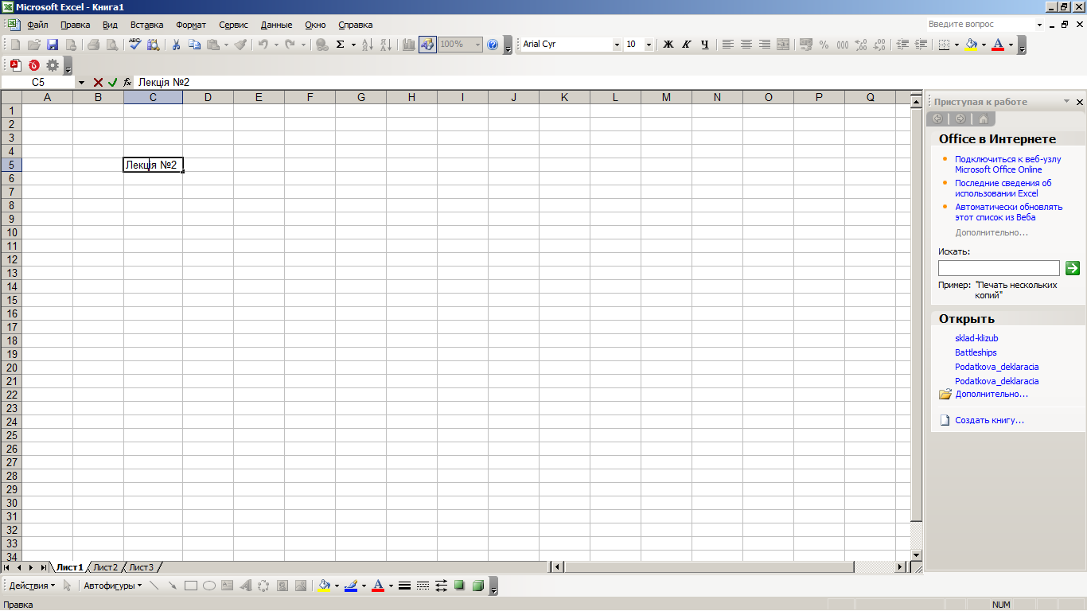, що розміщуна на рядку формул;
- скористуватися сукупністю клавіш «Shift+F3».
- Визначити вартість об’єкта, що амортизується за прямолінійним методом можна за допомогою функції АПЛ. Синтаксис функції:
АПЛ (початкова вартість; ліквідаційна вартість; строк експлуатації)
де «Початкова вартість» — обов’язковий аргумент. Початкова вартість активу.
«Ліквідаційна вартість» — обов’язковий аргумент. Вартість в кінці періоду амортизації.
«Строк експлуатації» — обов’язковий аргумент. Число періодів амортизації активів.
- Визначити вартість об’єкта, що амортизується за методом суми річних чисел можна за допомогою функції АСЧ. Синтаксис функції:
АСЧ (початкова вартість; ліквідаційна вартість; строк експлуатації; період за який робиться обчислення)
де «Початкова вартість» — обов’язковий аргумент. Початкова вартість активу.
«Ліквідаційна вартість» — обов’язковий аргумент. Вартість в кінці періоду амортизації.
«Строк експлуатації» — обов’язковий аргумент. Строк корисної експлуатації.
«Період за який робиться обчислення» — обов’язковий аргумент. Число періодів амортизації активів. Вимірюється в тих же одиницях виміру як і «Період експлуатації».
- Визначити вартість об’єкта, що амортизується за методом зменшення залишкової вартості можна за допомогою функції ФУО. Синтаксис функції:
ФУО (початкова вартість; ліквідаційна вартість; строк експлуатації; період; [місяці])
де «Початкова вартість» — обов’язковий аргумент. Початкова вартість активу.
«Ліквідаційна вартість» — обов’язковий аргумент. Вартість в кінці періоду амортизації.
«Строк експлуатації» — обов’язковий аргумент. Строк корисної експлуатації.
«Місяці» — не обов’язковий аргумент. Кількість місяців у першому році. За замовченням аргумент «Місяці» дорівнює 12
- Визначити вартість об’єкта, що амортизується за методом прискореного зменшення залишкової вартості можна за допомогою функції ДДОБ.
Синтаксис функції: ДДОБ (початкова вартість; ліквідаційна вартість; строк експлуатації; період; [коефіцієнт]).
де «Початкова вартість» — обов’язковий аргумент. Початкова вартість активу.
«Ліквідаційна вартість» — обов’язковий аргумент. Вартість в кінці періоду амортизації.
«Строк експлуатації» — обов’язковий аргумент. Строк корисної експлуатації.
«Коефіцієнт» — не обов’язковий аргумент. Фіксована ставка у відсотках відноситься до залишкової вартості в кінці кожного року. Якщо коефіцієнт відсутній він дорівнює 2.
- Для визначення вартості об’єкту, що амортизується за виробничим методом необхідно скористуватися наступною формулою:
Річна амортизація = В Х ВС,
де В — випуск продукції;
ВС — виробнича ставка амортизації.
Виробнича ставка амортизації (ВС) визначаємо за наступною формулою:
ВС =
- Максимальне значення можна обчислити за допомогою функції МАКС.
Синтаксис функції: МАКС (число1; [число 2];…).
Аргумент функції «Число 1» є обов’язковим, наступні числа не обов’язкові. Від 1 до 255 чисел, серед яких треба знайти найбільше.
- Мінімальне значення можна обчислити за допомогою функції МИН.
Синтаксис функції: МИН (число1; [число 2];…).
Аргумент функції «Число 1» є обов’язковим, наступні числа не обов’язкові. Від 1 до 255 чисел, серед яких треба знайти найменше.
- Середне значення можна обчислити за допомогою функції СРЗНАЧ.
Синтаксис функції: СРЗНАЧ (число1; [число 2];…).
Аргумент функції «Число 1» є обов’язковим, наступні числа не обов’язкові. Від 1 до 255 чисел, для яких треба визначити середнє значення.
- Для додавання діаграми необхідно виділити необхідну частину таблиці і натиснути кнопку «Мастер диаграмм» 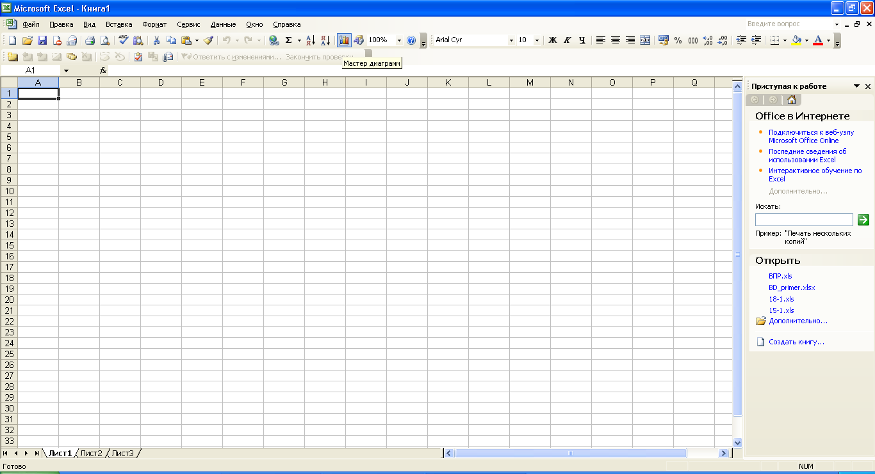на панелі інструментів або на стрічки «Вставка», якщо стрічковий інтерфейс, чи скористуватися командою «Диаграмма» з меню «Вставка».
ІІІ. ЗАВДАННЯ ДЛЯ ВИКОНАННЯ
ПРАКТИЧНОЇ РОБОТИ №13.
- Запустити табличний процесор Microsoft Excel.
- Створити документ згідно Зразка 1 і відразу зберегти на диску D: у папці 2015-2016/Група№21 надавши йому ім’я ПР№13_Власне прізвище.
- Виконати форматування документу згідно до вимог.
- Ввести вхідні данні відповідно до номеру комп’ютера за яким Ви працюєте та згідно Зразка 2.
- Виконати обчислення суми амортизації станка та сукупну величину відрахувань за прямолінійним методом за допомогою функції АПЛ.
- Виконати обчислення суми амортизації станка та сукупну величину відрахувань за методом суми річних чисел за допомогою функції АСЧ.
- Знайти максимальну річну суму амортизації за кожним методом за допомогою функції МАКС.
- Знайти мінімальну річну суму амортизації за кожним методом за допомогою функції МИН.
- Знайти середню річну суму амортизації за кожним методом за допомогою функції СРЗНАЧ.
- Побудувати діаграму для відображення загальної суми амортизації, та сукупної величини відрахувань із застосуванням цих методів. Діаграма за першим методом повинна мати тип діаграми – гістограма, а друга – графік. Діаграми розташувати на окремих аркушах, яким надати відповідні назви.
- За результатами проведених обчислень та побудованих діаграм зробити висновок про величину амортизаційних відрахувань та сукупну величину відрахувань. Висновки записати на аркуш.
- Зберегти внесені зміни.
Вимоги до документа.
- Формат паперу встановити А4.
- Орієнтацію сторінки встановити альбомну.
- Поля – ліве 1 см; праве – 1,5 см; верхнє і нижнє – 2 см.
- Заголовок документу розмістити посередині таблиці.
- Заголовок оформити шрифтом Times New Roman, розмір шрифту 16 пт., напівжирний, курсивом, подвійне підкреслення по клітинці, оформити заголовок блакитним кольором;
- Інформацію в заголовних клітинках оформити шрифтом Times New Roman, розмір шрифту – 14 пт, напівжирним накресленням;
- Інформацію в заголовних клітинках розмістити по центру відносно вертикалі і горизонталі;
- Іншу інформацію оформити шрифтом Times New Roman, розмір шрифту – 14 пт, звичайним накресленням;
- Бордюр таблиці (зовнішні межі) оформити одинарною лінією синього кольору, внутрішні межі – подвійною лінією зеленого кольору.

- Додати до таблиці стовпці відповідно до Зразка 3.
- Виконати обчислення суми амортизації станка та сукупну величину відрахувань за методом зменшення залишкової вартості за допомогою функції ФУО.
- Виконати обчислення суми амортизації станка та сукупну величину відрахувань за методом прискореного зменшення залишкової вартості за допомогою функції ФУО.
- Знайти максимальну річну суму амортизації за кожним методом за допомогою функції МАКС.
- Знайти мінімальну річну суму амортизації за кожним методом за допомогою функції МИН.
- Знайти середню річну суму амортизації за кожним методом за допомогою функції СРЗНАЧ.
- Побудувати діаграму для відображення загальної суми амортизації, та сукупної величини відрахувань із застосуванням цих методів. Самостійно обрати доцільний тип діаграми. Діаграми розташувати на окремих аркушах, яким надати відповідні назви.
- За результатами проведених обчислень та побудованих діаграм зробити висновок про величину амортизаційних відрахувань та сукупну величину відрахувань. Висновки записати на аркуш.
- Виконати форматування відповідно до вимог.
- Зберегти внесені зміни.

- Додати новий аркуш, якому надати ім’я «Виробничий метод».
- Створити документ згідно Зразка 4.
- Виконати обчислення суми амортизації станка та сукупну величину відрахувань за виробничим методом.
- Для визначення вартості об’єкту, що амортизується за виробничим методом необхідно скористуватися наступною формулою:
Річна амортизація = випуск продукції Х виробничу ставку амортизації.
Виробнича ставка амортизації (ВС) визначаємо за наступною формулою:
ВС =
- Випуск продукції по роках у відсотках від планового випуску представлено на Зразку 5.
- Знайти максимальну річну суму амортизації за кожним методом за допомогою функції МАКС.
- Знайти мінімальну річну суму амортизації за кожним методом за допомогою функції МИН.
- Знайти середню річну суму амортизації за кожним методом за допомогою функції СРЗНАЧ.
- Побудувати діаграму для відображення загальної суми амортизації, та сукупної величини відрахувань із застосуванням цього методу. Самостійно обрати доцільний тип діаграми. Діаграму розташувати на окремому аркуші, якому надати відповідну назву.
- За результатами проведених обчислень та побудованої діаграми зробити висновок про величину амортизаційних відрахувань та сукупну величину відрахувань за виробничим методом. Висновки записати на аркуш.
- Виконати форматування відповідно до вимог.
- Зберегти внесені зміни.

IV. ЗМІСТ ЗВІТУ
- Тема та мета роботи.
- Зміст індивідуального завдання.
- Скорочений опис ходу виконання роботи.
- Висновки про величину амортизаційних відрахувань та сукупну величину відрахувань за кожним із використаних методів.

V. КОНТРОЛЬНІ ЗАПИТАННЯ

У вигляді авторського комп’ютерного тесту за матеріалами теми № 7 «Табличний процесор Microsoft Excel».

Викладач: ___________/ Л.А. Кузьміна /
Зразки документів
Практична робота №13.

Тема: „ Використання математичних та статистичних функцій у бухгалтерському обліку.”
Зразок 1
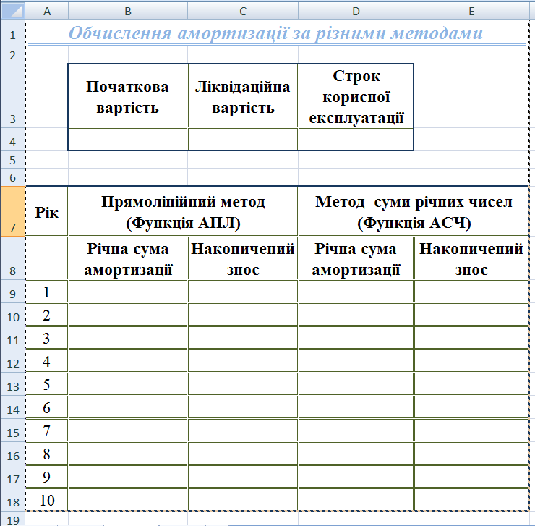
Зразок 2
Оберіть відповідну початковою вартість станка (ПВ) тис. грн., строк ефективної експлуатації станка (Р) років та його ліквідаційна вартість (ЛВ) тис. грн.

№  комп’ютера | Початкова вартість станка (ПВ), грн. | Строк ефективної експлуатації станка (Р), років | Ліквідаційна вартість (ЛВ), грн. | Плановий випуск продукції в одиницях
1 | 800000 | 5 | 550000 | 4000000
2 | 150000 | 6 | 100000 | 750000
3 | 1200000 | 10 | 200000 | 6000000
4 | 560000 | 8 | 450000 | 2800000
5 | 890000 | 7 | 50000 | 4450000
6 | 1500000 | 9 | 200000 | 7500000
7 | 4590000 | 10 | 550000 | 22950000
8 | 850000 | 6 | 45000 | 4250000
9 | 7700000 | 9 | 850000 | 38500000
10 | 789000 | 7 | 41000 | 3945000

Зразок 3
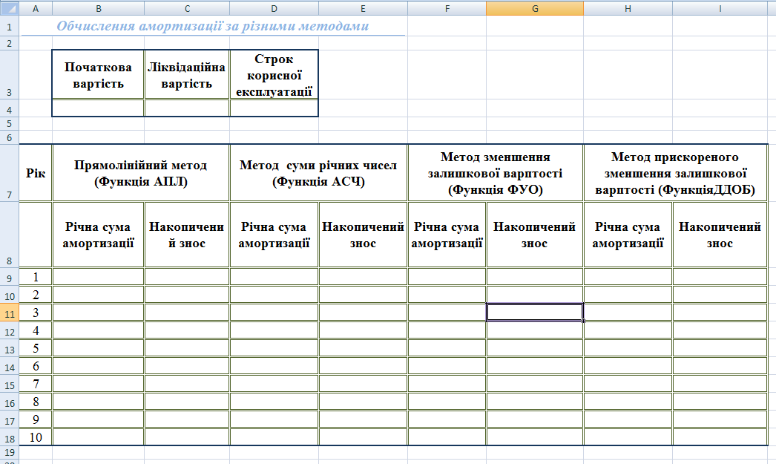

Зразок 4

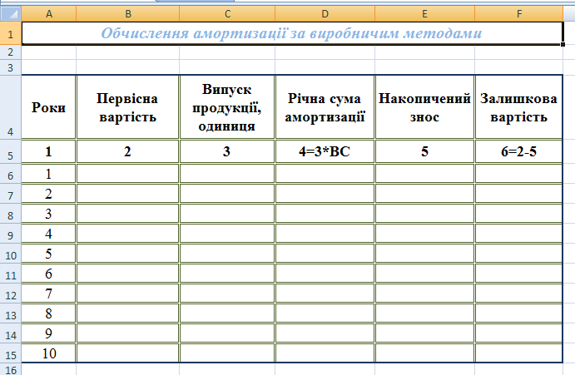

Зразок 5
Випуск продукції по роках у відсотках
від загального планового випуску продукції.

Строк ефективної експлуатації станка (Р), років | 5 років | 6 років | 7 років | 8 років | 9 років | 10 років
Запланований %, випуску продукції від планового за 1 рік | 25% | 24% | 24% | 20% | 12% | 12%
Запланований %, випуску продукції від планового за 2 рік | 30% | 31% | 27% | 28% | 13% | 13%
Запланований %, випуску продукції від планового за 3 рік | 20% | 17% | 15% | 15% | 14% | 16%
Запланований %, випуску продукції від планового за 4 рік | 15% | 16% | 14% | 10% | 16% | 15%
Запланований %, випуску продукції від планового за 5 рік | 10% | 8% | 10% | 9% | 15% | 14%
Запланований %, випуску продукції від планового за 6 рік | - | 4% | 7% | 8% | 10% | 10%
Запланований %, випуску продукції від планового за 7 рік | - | - | 3% | 7% | 9% | 7%
Запланований %, випуску продукції від планового за 8 рік | - | - | - | 3% | 7% | 6%
Запланований %, випуску продукції від планового за 9 рік | - | - | - | - | 4% | 4%
Запланований %, випуску продукції від планового за 10 рік | - | - | - | - | - | 3%

Вправа «Лови помилку»
Виконав:
Перевірив:

СТАТИСТИЧНІ ФУНКЦІЇ
№ з/п | Назва функції | Видмітка виконавця | Відмітка про перевірку
1 | СЧЁТЕСЛИ
2 | МАКС
3 | ЕСЛИ
4 | ВЕРОЯТНОСТЬ
5 | КОРЕНЬ
6 | СРЗНАЧ
7 | СТЕПЕНЬ
8 | МИН
9 | ВРЕМЯ
10 | СТАВКА
Вправа «Лови помилку»
Виконав:
Перевірив:

МАТЕМАТИЧНІ ФУНКЦІЇ
№ з/п | Назва функції | Видмітка виконавця | Відмітка про перевірку
1 | СЧЁТЕСЛИ
2 | ЗНАК
3 | СУММ
4 | ВЕРОЯТНОСТЬ
5 | КОРЕНЬ
6 | СРЗНАЧ
7 | СТЕПЕНЬ
8 | МИН
9 | НАИБОЛЬШИЙ
10 | ОСТАТ
Вправа «Лови помилку»
Виконав:
Перевірив:

ЛОГІЧНІ ФУНКЦІЇ
№ з/п | Назва функції | Видмітка виконавця | Відмітка про перевірку
1 | СЧЁТЕСЛИ
2 | МАКС
3 | ЕСЛИ
4 | ИСТИНА
5 | КОРЕНЬ
6 | И
7 | СТЕПЕНЬ
8 | СУММЕСЛИ
9 | ИЛИ
10 | НЕ
Вправа «Лови помилку»
Виконав:
Перевірив:

МАТЕМАТИЧНІ ФУНКЦІЇ
№ з/п | Назва функції | Видмітка виконавця | Відмітка про перевірку
1 | НЕЧЁТ
2 | СЧЁТЕСЛИ
3 | ОКРУГЛ
4 | ПРОИЗВЕД
5 | ГОД
6 | СУММЕСЛИ
7 | СТЕПЕНЬ
8 | ЧАСТНОЕ
9 | НАИБОЛЬШИЙ
10 | ИСТИНА

Вправа «Лови помилку»
Виконав:
Перевірив:

ФІНАНСОВІ ФУНКЦІЇ
№ з/п | Назва функції | Видмітка виконавця | Відмітка про перевірку
1 | СЧЁТЕСЛИ
2 | АПЛ
3 | СТАВКА
4 | СУММ
5 | АСЧ
6 | И
7 | ЦЕНА
8 | МИН
9 | ФУО
10 | СЕГОДНЯ
Вправа «Лови помилку»
Виконав:
Перевірив:

ФУНКЦІЇ ДАТА И ВРЕМЯ
№ з/п | Назва функції | Видмітка виконавця | Відмітка про перевірку
1 | НЕЧЁТ
2 | МИНУТА
3 | ОКРУГЛ
4 | ПРОИЗВЕД
5 | ГОД
6 | СУММЕСЛИ
7 | ДАТА
8 | ЧАСТНОЕ
9 | ДЕНЬ
10 | СЕГОДНЯ

Вправа «Лови помилку»
Виконав:
Перевірив:

ФІНАНСОВІ ФУНКЦІЇ
№ з/п | Назва функції | Видмітка виконавця | Відмітка про перевірку
1 | ОСТАТ
2 | СУММ
3 | АСЧ
4 | СКИДКА
5 | ВЕРОЯТНОСТЬ
6 | ЕСЛИ
7 | ПУО
8 | ДДОБ
9 | ФУО
10 | СЕГОДНЯ
Вправа «Лови помилку»
Виконав:
Перевірив:

ЛОГІЧНІ ФУНКЦІЇ
№ з/п | Назва функції | Видмітка виконавця | Відмітка про перевірку
1 | МАКС
2 | СЧЁТЕСЛИ
3 | НАИБОЛЬШИЙ
4 | ИСТИНА
5 | ЛОЖЬ
6 | И
7 | ИЛИ
8 | НЕ
9 | СКИДКА
10 | ДДОБ

